チェックリストの利用方法 長野県版

1. チェックリストの利用原則
- チェック作業は、原則として毎日少なくとも1回、学生と指導者が共同で行います。
- その日に見学・協同参加・実施したすべての項目にチェックします。
- チェックリストの項目を最初から順番にチェックする必要はありません。
その日に学生が見学・協同参加・実施した項目からチェックしていきます。
- 「実施」レベルと判断できない場合、どの技術要素が未熟かを、学生にフィードバックしてください。
- 「協同参加」、「実施」は個々の患者に対する学生の行動です。したがって、軽症の患者など、症例の水準によっては「実施」ができても、重症の患者には「協同参加」、「見学」までしかできないなど、患者の状況により学生の実施レベルは前後することがあります。

2. 項目の説明
2.1. 実習区分（チェックリスト表紙）
- 表紙の実習区分は見学実習、評価実習、総合実習の対応する実習に〇をつける。
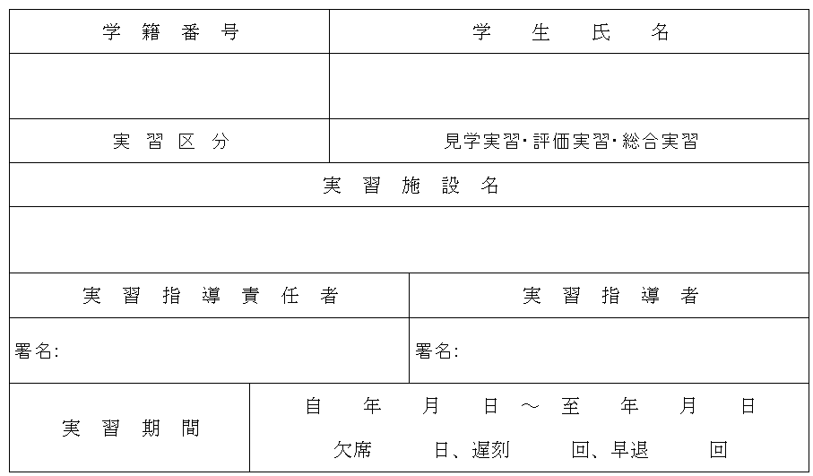

- 実習指導者責任者および実習指導者におきましては署名をお願いいたします。
- 実習期間を記入し、実習中の欠席、遅刻、早退について記入する。

2.2. 情意・認知領域 「ソーシャルスキル」（チェックリスト1ページ）
- 「ソーシャルスキル」は、医療者に必要な、状況・場面に応じた立ち振る舞いのスキルになります。特に問題がないと判断したらチェックしてください。備考には、お気づきの点を記入してください。
- 学生と指導者（臨床教育者clinical educator：以下,CE）それぞれで評価を行ってください。
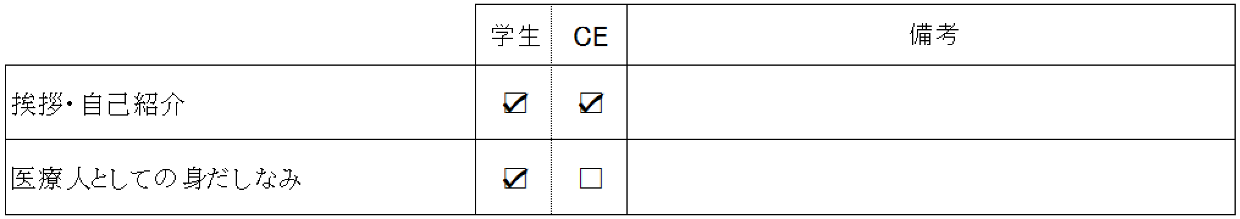

2.3. 情意・認知領域 「認知スキル」（チェックリスト1ページ）
「認知スキル」は、多くの情報から短時間に要点を整理し問題点を抽出できる、適切な治療を選択できるなど、セラピストとしての実践的な知識の使い方・思考過程のスキルとなります。いわゆる統合と解釈のスキルもここに含まれます。
2.4. 精神運動領域 「情報収集・検査測定項目」（チェックリスト2～3ページ）
問診、検査測定などの評価技術に関する技術スキルの項目です。それぞれの項目において実習する代表的技術が例として挙げてあります。障害別には分かれていません。実施した項目をお選びください。
2.5. 精神運動領域 「治療項目」（チェックリスト3～4ページ）
治療に関する技術スキルの項目です。それぞれの項目において実習する代表的技術が例として挙げてあります。ここに挙げていない技術も体験したときには該当すると思われる項目をチェックしてください。なお、治療技術は障害別であったものを統一し、項目が重複しないようにしました。
2.6. 総評（チェックリスト4ページ）
OJTとして行った臨床実習全体を通して、学生の優れている点、劣っている点などについての、印象及び助言をお書きください。
2.7. 経験した症例（チェックリスト5ページ）
臨床実習全体を通して経験した症例（疾患名）の記録になります。

3. 見学・協同参加・実施の使い方
3.1. 「見学」へのチェック
・「協同参加」させる前に、必ず2回以上の「見学（解説）」をさせてください。
    - 解説を受けた内容に十分に理解するには、2回以上の解説が必要です。
    - また、十分な「解説」をしたうえで学生に診療行為を行わせているということの担保のために2回以上の「解説」を行ってください。
    - 十分に理解していると判断できる項目は、1回の解説で協同参加に移ることができます。
・1日のうちに2回以上「見学」（解説）して2回分チェックすることもできます。
認知スキル  （情意・認知領域） | 学生が指導者の解説を受けている（思考プロセスを聞いている）状況の時にチェックします。
精神運動領域 | 学生が、解説を受けながら指導者の技術を観察している時にチェックします。
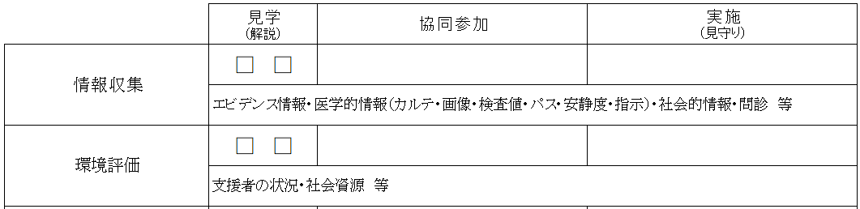

3.2. 「協同参加」へのチェック
・「協同参加」の回数として「正」の字でチェックしてください。
・1日のうちに2回以上「協同参加」した場合でも、チェックは1回としてください。
・項目内の詳細な技術について例を挙げてあります。参考にご利用ください。

認知スキル  （情意・認知領域） | 解説を受けた思考プロセスを、指導者と一緒に行っているいる状況のときにチェックします。
精神運動領域 | 学生が、指導者が行っている技術を部分的に手伝う状況など、指導者と一緒に行っている状況のときにチェックします。

3.3. 「実施」へのチェック
・「実施」の回数として「正」の字でチェックしてください。
・「実施」は「指導の下に学生が実施できるレベル」としてください。
・「実施」と判断できない場合、どの技術要素が未熟かを、学生にフィードバックしてください。
・項目内の詳細な技術について例を挙げてあります。参考にご利用ください。
・「実施」まで到達した技術項目については、「実施」を経験した際には「協同参加」へのチェックは必要ありません。
認知スキル  （情意・認知領域） | 指導者の見守りやわずかな助言を受けながら、学生が主体となってその思考プロセスを実践している状況であればチェックしてください。
精神運動領域 | 学生が、指導者の見守りや助言を受けながら、独力で技術を実践しているときにチェックしてください。

